**Créer un Setup pour une appli API avec base de données**

Dans un premier temps, il faut contrôler que les packages NuGet soient dans la bonne version.

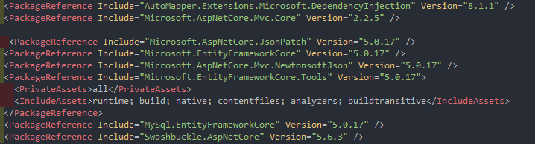

Ensuite, il faut installer le **Setup Wizard** à notre api, pour cela, il faut :

Clic droit sur la solution du projet

Ajouter.

Nouveau Projet

Recherche dans la barre de recherche **Setup Wizard.**

S'il n'est pas disponible, ajoutez l'extension **Microsoft Visual Studio Installer Projects**.

Nommer le Setup (au choix).

Cliquez sur **Créer.**

Ci-dessous, la fenêtre installation de **Setup Wizard** s’ouvre : 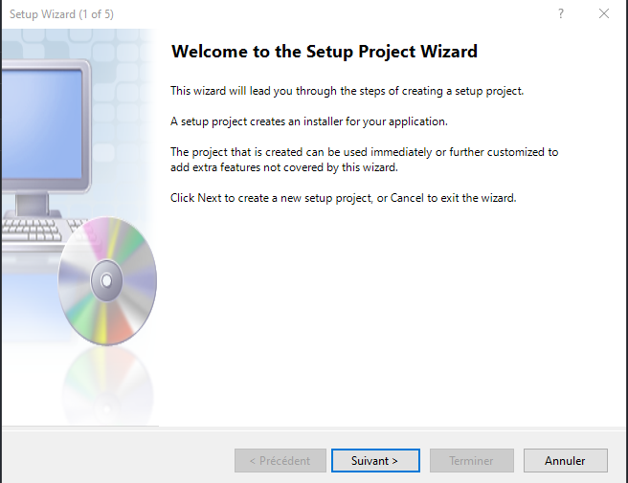

Cliquez sur **Suivant**

Choisissez le type de setup que l’on veut utiliser ici, nous utiliserons « Create a setup for a Windows application »

Cliquez sur **Suivant**

Sélectionnez :

« PublishItemsOutputGroup from lenomdelaprojet »

« Sortie principale from lenomdelaprojet »

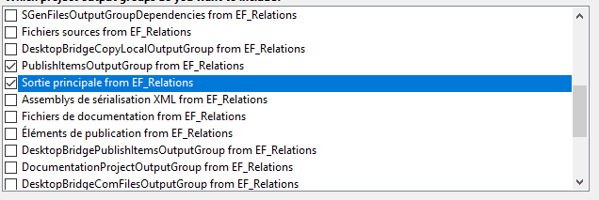

La page 4 sert à ajouter des fichiers supplémentaires.

Cliquez sur **Suivant**

Cliquez sur **Terminer.**

Ensuite, il faut faire un clic droit sur le Setup et sélectionner **régénère.**

Quand la régénération est terminée. Il faut une nouvelle fois faire un clic droit **Installer.**

Ci-dessous, la fenêtre d'installation du Setup s’ouvre avec le nom défini précédemment.

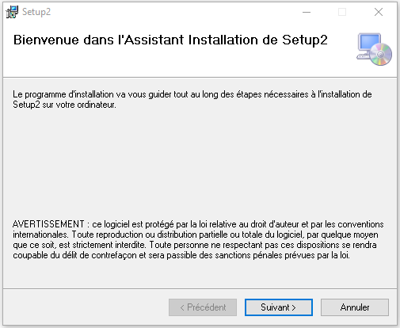

Sur la première page, cliquez sur **Suivant**

Sur la deuxième page, cliquez sur **Suivant**, si vous voulez changer le chemin du dossier ou installer l'appli sur tout le monde ou pour seulement moi.

Cliquez sur **Suivant**

Le téléchargement se lance et une demande d'autorisation se lance, cliquez sur **oui**

Cliquez sur **Fermer**.

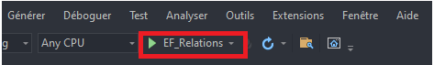

Dans le cadre en rouge ci-dessus, sélectionnez le nom du projet en appuyant sur la petite flèche vers le bas.

Lancez l'API, des demandes de certification peuvent apparaître, cliquez sur oui pour les 2.

Vérifiez que le projet soit bien dans le C :

Une page Web se lance <https://localhost:5001/swagger/index.html>

**Lancer votre API depuis une BDD qui se retrouve sur un Serveur**

Dans appsetting.json, il faut modifier :

Server = « nomduserveur »

User = « nomduUser »

Password = « motdepasseduUser »

Database = « nomdelabaseutilise »

Si tout va bien, vous devrez pouvoir effectuer des changements avec la même url que pour la première partie.

**Lancer votre API depuis un autre PC depuis le navigateur**

Pour utiliser votre API depuis un autre PC sur le même réseau internet, il faut tout d’abord connaître votre adresse IP.

Dans la barre de recherche, tapez cmd

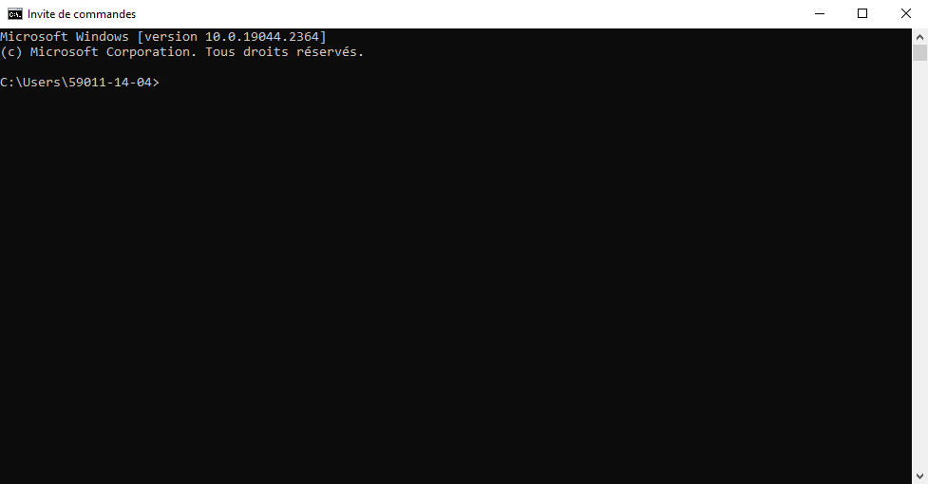

Tapez ipconfig.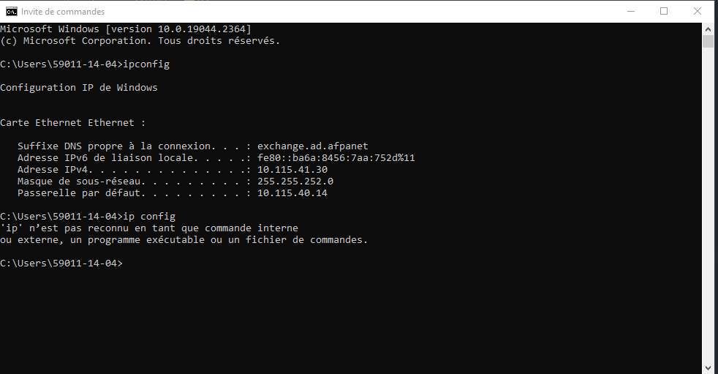

Adresse IPv4 : 10.115.41.30.

Notez votre adresse IP puis dirigez-vous dans launchSettings.json.

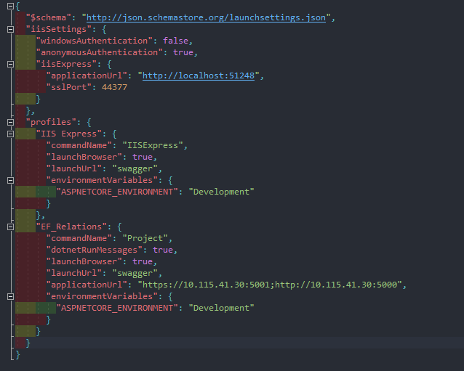

Modifiez « applicationUrl » en <https://votreIp:5001>; et <http://votreIp:5000>

Ensuite, dirigez-vous dans Program.cs

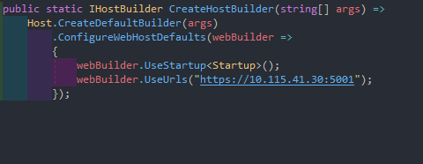

Rajoutez webBuilder.UseUrls("<https://votreIp:5001>");

Lancez votre application.



Normalement <https://VotreIP:5001/swagger/index.html> s’ouvre avec le swagger.

Si l’application ne s’ouvre pas sur l’autre PC, désactivez momentanément vos pare-feu Windows et ensuite vérifiez les modifications pour faire fonctionner votre appli sans désactiver les ports.